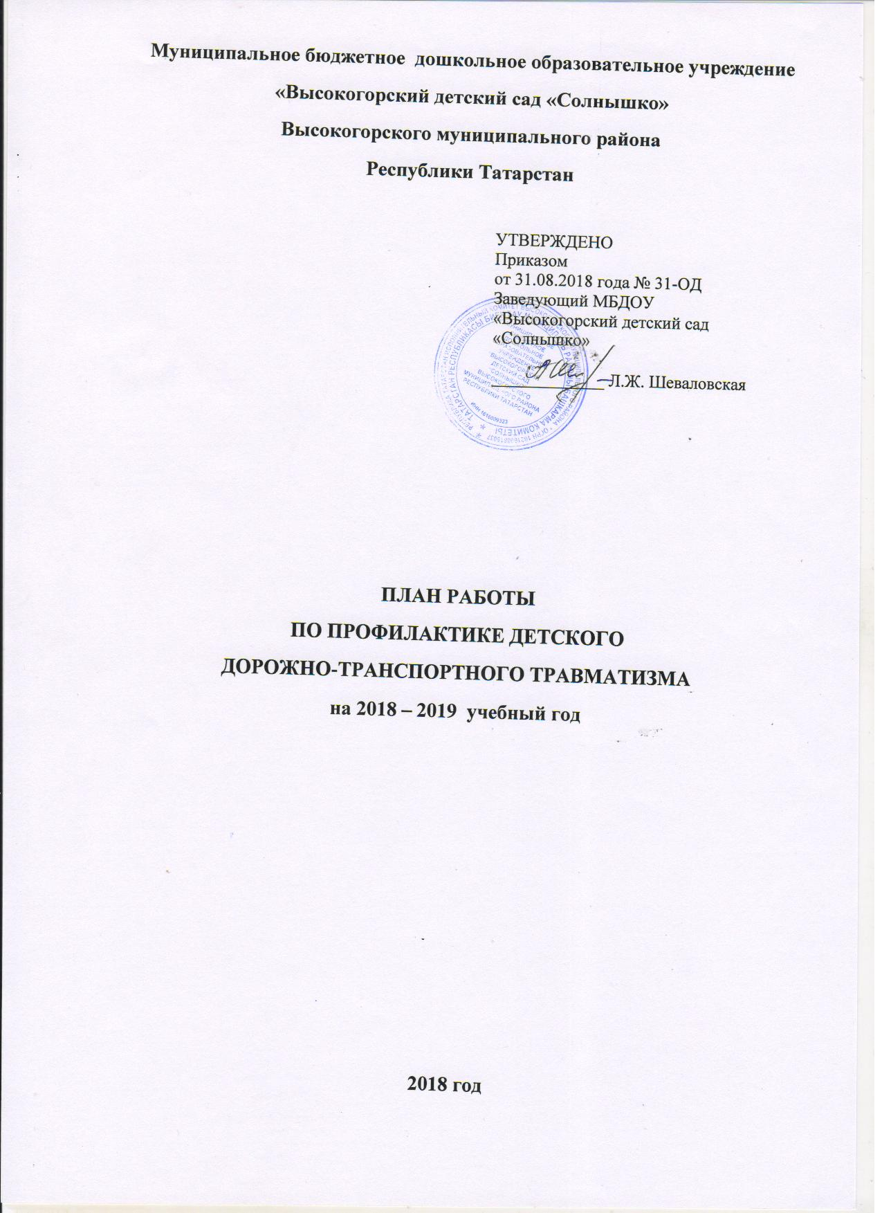

ПЛАН РАБОТЫ ПО ПРОФИЛАКТИКЕ ДЕТСКОГО
ДОРОЖНО-ТРАНСПОРТНОГО ТРАВМАТИЗМА

Цель: Продолжать обучать детей безопасному поведению в дорожно-транспортной среде. Повысить компетентность педагогов и родителей в вопросах детской безопасности. Развивать совместную деятельность педагогов ДОУ, родителей воспитанников, инспекторов ГИБДД.

Мероприятия |  | Сроки |  | Ответственные
Организационно-методическая работа
Оформление (обновление) уголков безопасности по ПДД в группах в соответствии с возрастом детей; размещение информации на сайте ДОУ | В течение года |  | Старший воспитатель, воспитатели
Инструктаж с педагогами по выполнению инструкции по обеспечению безопасности детей на улице | Сентябрь |  | Старший воспитатель
Оперативный контроль за организацией работы по ознакомлению детей с ПДД | В течение года |  | Старший воспитатель
Обновление РППС (атрибуты для сюжетно-ролевых, подвижных игр, дидактические игры, наглядные пособия, макеты и др.) | В течение года |  | Воспитатели
Участие в профилактических мероприятиях, акциях по безопасности ДД | В течение года |  | Старший воспитатель, воспитатели
Участие в районных, городских конкурсах по ПДД | Февраль |  | Старший воспитатель, воспитатели
Практикум для педагогов «Оказание первой помощи в случае травматизма» | Ноябрь |  | медсестра
Консультация « Организация работы с детьми по предупреждению дорожно-транспортного травматизма в разных возрастных группах» | Декабрь |  | Старший воспитатель
Круглый стол «Использование игровых технологий в обучении детей правилам безопасного поведения на дороге» | Январь |  | Старший воспитатель, воспитатели
Работа с родителями
Оформление информационно-методического материала для родителей, наглядной информации по тематике ДБ | Сентябрь, декабрь, март |  | Старший воспитатель, воспитатели
Консультации, беседы по пропаганде правил дорожного движения, правил перевозки детей в автомобиле. - Будьте вежливы – правила поведения в общественном транспорте; - Что должны знать родители, находясь с ребенком на улице; - Правила дорожного движения – для всех; - Чтобы не случилось беды! – меры предупреждения детского травматизма. | В течение года |  | Воспитатели
Посещение родителями образовательной деятельности, мероприятий по дорожной безопасности | Январь |  | Старший воспитатель, воспитатели
Привлечение родителей к обновлению развивающей предметно-пространственной среды групп и прогулочных участков для организации игровой деятельности по изучению и закреплению ПДД | В течение года |  | Воспитатели
Организация родительских собраний с освещением вопросов ПДД, с приглашением сотрудника ГИБДД | В течение года |  | Заведующий, старший воспитатель, воспитатели
Привлечение родителей к участию в образовательной деятельности по воспитанию у детей навыков безопасного поведения (спортивные, познавательные мероприятия, совместные развлечения и др.) | В течение года |  | Старший воспитатель, воспитатели, педагог-психолог
Участие родителей и детей в совместных творческих конкурсах по ПДД; участие в совместной подготовке и проведении экскурсий, целевых прогулок, выставках рисунков, поделок. | В течение года |  | Старший воспитатель, воспитатели
«Организация работы в ДОУ по обучению детей правилам дорожного движения в соответствии с ФГОС ДО» | Январь |  | Старший воспитатель, воспитатели
Постер – консультации «Внимание, дети!», «Пристегни самого дорогого!»  Консультация «Правила поведения пешехода на дороге в разное время года» | В течение года |  | Воспитатели
Консультация «Внимание: весна!» - информирование родителей о правилах проведения на прогулке ребенка в весенний период, во время гололедицы, во время таяния снега | Март |  | Воспитатели
Инструктаж по соблюдению ПДД | Сентябрь, март, май |  | Воспитатели
Работа с детьми
Организация образовательной деятельности в рамках реализации содержания образовательных областей:  - дидактические игры;  - сюжетно-ролевые игры;  - чтение художественной литературы;  - беседы, викторины;  - рассматривание иллюстраций;  - просмотр учебных видеофильмов (презентаций);  - художественное творчество;  - отражение данной тематики в театральных постановках, театрализованных играх | Еженедельно |  | Воспитатели
Экскурсии к пешеходному переходу, к перекрёстку, знакомство с транспортом на улицах города, спецтехникой ГИБДД (старшая, подготовительная группы) | По плану |  | Воспитатели
Беседы с детьми о безопасном поведении на улице и на дороге, в транспорте | Ноябрь, апрель |  | Воспитатели
Самостоятельные игры и совместная со взрослым творческая деятельность в уголке ПДД | Ежедневно |  | Воспитатели
Тематические досуги и развлечения | По плану специалистов, воспитателей |  | Старший воспитатель, воспитатели, музыкальные руководители
Разыгрывание дорожных, игровых проблемных ситуаций | В течение года |  | Воспитатели
Чтение художественной литературы по закреплению знаний о ПДД | В течение года |  | Воспитатели
Организация и проведение игр  (подвижные, дидактические, сюжетно-ролевые, театрализованные, режиссёрские и др.) | Еженедельно |  | Воспитатели
Просмотр обучающих мультфильмов по ознакомлению и закреплению ПДД | В течение года |  | Воспитатели
Проведение недели безопасности | Сентябрь, май |  | Воспитатели
Проведение "Минутки безопасности"- короткие беседы с детьми, обсуждением ситуаций, возникающих на дороге | Еженедельно |  | Воспитатели
Организация проектной деятельности по теме  «Безопасность на дорогах» | В течение года |  | Воспитатели
Проведение акций по ПДД | В течение года |  | Старший воспитатель

